Memoria GEN_FUNCIONES

Esta entidad es la base de la practica y es donde se montan todos los componentes que se han desarrollado por separado para que el resultado final sea el deseado satisfaciendo así el objetivo de la practica.

Las entradas y salidas de este apartado son las citadas a continuación ademas se especifica el tipo de dato que son y si son de entrada o de salida:

RELOJ : in std_logic;
RST : in std_logic;
-- PUERTO EPP
ASTRB : in std_logic;
DSTRB : in std_logic;
DATA : inout std_logic_vector (7 downto 0);
PWRITE : in std_logic;
PWAIT : in std_logic;
-- DAC
SYNC : out std_logic;
SCLK : out std_logic;
D1 : out std_logic;
D2 : out std_logic;

Las interconexiones dentro del programa se realizaran respetando los nombre y cumpliendo los esquemas del dibujo.

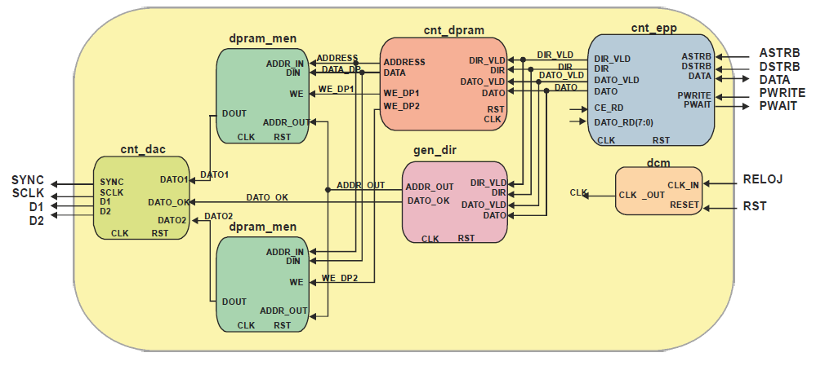
El esquema viene ya implementado en el archivo gen_funciones suministrado para la realización de la practica. Por lo que solo sera necesario añadir los distintos módulos al programa.

Generación DCM

Para este apartado crearemos un modulo especial el cual se va encargar de distribuir la señal de reloj a todos los componentes internos aparir de la señal de reloj de la placa, el porque de esta medida es para tener todos los componentes con la misma señal de reloj y así evitar problemas de sincronizacion entre esto, por ello la mejor solución es esta, en caso de ser deseado se puede reducir la frecuencia de manera sencilla y rápida, pero no es nuestro caso.

Las entradas y salidas de este apartado son las citadas a continuación ademas se especifica el tipo de dato que son y si son de entrada o de salida

-- Clock in ports
CLK_IN : in std_logic;
-- Clock out ports
CLK_OUT : out std_logic;
-- Status and control signals
RESET : in std_logic

La creación de este modulo se realiza de manera sencilla con el propio programa para ello solo hemos de seguir unos pasos necesarios y se creara automáticamente el modulo.
- Dentro del programa hemos de crear un archivo nuevo con el botón
- Dentro del apartado de creación seleccionamos IP y le damos el nombre DCM
- Una vez dentro del gestor seleccionamos FPGA y Cloking wizar
- Cuando aparezca el asistente Cloking wizar solo hemos de seguir los pasos que nos dicta el programa con las opciones que creamos convenientes para nosotros.
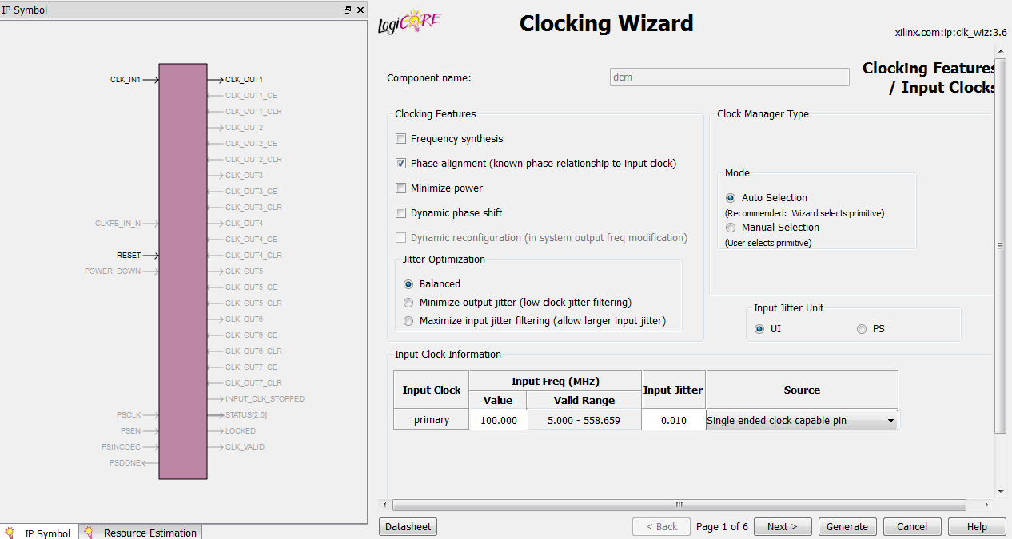
- Despues de generar el DCM solo hemos de añadirlo al codigo del programa y ya estara listo

Con estos pasos obtendremos el archivo DCM para gestionar la señal de reloj de los componentes teniendo asi ya todos los componentes.

Agregación Archivos y Device 1

Una vez que tengamos todos los componentes solo hemos de añadirlos al programa para ello cargaremos el archivo gen_funciones el cual al estar ya implementado nos ira solicitando todos los componentes logrando así de manera sencilla saber cuales son necesarios agregar, una vez que estén todos los archivos agregados al programa incluyendo el DCM debemos tener algo similar a lo explicado en la imagen.

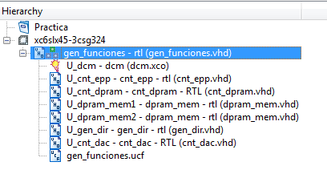
También hemos de añadir el archivo .ucf el cual define los puestos o salidas que se utilizan en la placa de simulación en el laboratorio.

Una vez completado este apartado hemos de crear el correspondiente TestBench para la practica para ello se han de añadir todos los componentes de igual manera que en el otro caso pero en este caso el archivo no esta definido por lo que antes de nada se ha de crear la definición de los puestos y su utilización en este caso hemos de utilizar el componente device1 para generar datos para la pruebas y el componente DAC121S101 para las salidas. La definición de como queda el codigo final esta en el apartado que contiene el código del TestBench.

El resultado de este apartado ha de quedar de manera simular que en la imagen.

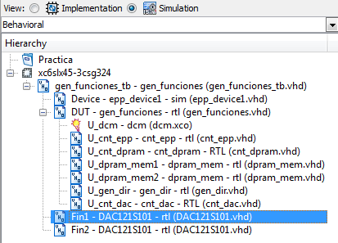

Codigo Gen_Funciones

library ieee;
use ieee.std_logic_1164.all;

entity gen_funciones is
port (
RELOJ : in std_logic;
RST : in std_logic;
-- PUERTO EPP
ASTRB : in std_logic;
DSTRB : in std_logic;
DATA : inout std_logic_vector(7 downto 0);
PWRITE : in std_logic;
PWAIT : out std_logic;
-- DAC
SYNC : out std_logic;
SCLK : out std_logic;
D1 : out std_logic;
D2 : out std_logic);
end gen_funciones;

architecture rtl of gen_funciones is

signal CLK : std_logic;
--SEÑALES DEL CONTROLADOR EPP--
signal DIR : std_logic_vector (7 downto 0);
signal DIR_VLD : std_logic;
signal DATO : std_logic_vector (7 downto 0);
signal DATO_VLD : std_logic;
signal DATO_RD : std_logic_vector (7 downto 0);
signal CE_RD : std_logic;
--SEÑALES DEL CONTROLADOR DPRAM--
signal ADDRESS : std_logic_vector(7 downto 0);
signal DATA_DP : std_logic_vector (7 downto 0);
signal WE_DP1 : std_logic;
signal WE_DP2 : std_logic;
--SEÑALES DE LAS MEMORIAS DPRAM--
signal DATO1 : std_logic_vector (7 downto 0);
signal DATO2 : std_logic_vector (7 downto 0);
--SEÑALES DE GENERADOR DE _DIRECCIONES--
signal ADDR_OUT : std_logic_vector(7 downto 0);
signal DATO_OK : std_logic;
begin -- rtl

U_dcm :entity work.dcm
port map
(CLK_IN => RELOJ,
CLK_OUT => CLK,
RESET => RST);

U_cnt_epp:entity work.cnt_epp
port map (
CLK => CLK,
RST => RST,
ASTRB => ASTRB,
DSTRB => DSTRB,
DATA => DATA,
PWRITE => PWRITE,
PWAIT => PWAIT,
DATO_RD => DATO_RD,
CE_RD => CE_RD,
DIR => DIR,
DIR_VLD => DIR_VLD,
DATO => DATO,
DATO_VLD => DATO_VLD);

U_cnt_dpram:entity work.cnt_dpram
port map (
CLK => CLK,
RST => RST,
DIR => DIR,
DIR_VLD => DIR_VLD,
DATO => DATO,
DATO_VLD => DATO_VLD,
ADDRESS => ADDRESS,
DATA => DATA_DP,
WE_DP1 => WE_DP1,
WE_DP2 => WE_DP2);

U_dpram_mem1 : entity work.dpram_mem
port map (
DIN => DATA_DP,
ADDR_IN => ADDRESS,
WE => WE_DP1,
CLK => CLK,
RST => RST,
ADDR_OUT => ADDR_OUT,
DOUT => DATO1);

U_dpram_mem2 : entity work.dpram_mem
port map (
DIN => DATA_DP,
ADDR_IN => ADDRESS,
WE => WE_DP2,
CLK => CLK,
RST => RST,
ADDR_OUT => ADDR_OUT,
DOUT => DATO2);

U_gen_dir:entity work.gen_dir
port map (
CLK => CLK,
RST => RST,
DIR => DIR,
DIR_VLD => DIR_VLD,
DATO => DATO,
DATO_VLD => DATO_VLD,
ADDR_OUT => ADDR_OUT,
DATO_OK => DATO_OK);

U_cnt_dac :entity work.cnt_dac
port map (
CLK => CLK,
RST => RST,
DATO1 => DATO1,
DATO2 => DATO2,
DATO_OK => DATO_OK,
SYNC => SYNC,
SCLK => SCLK,
D1 => D1,
D2 => D2);

end rtl;

Codigo Gen_funciones_TB

library ieee;
use ieee.std_logic_1164.all;

-------------------------------------------------------------------------------

entity gen_funciones_tb is

end entity gen_funciones_tb;

-------------------------------------------------------------------------------

architecture gen_funciones of gen_funciones_tb is

-- component ports
signal RELOJ : std_logic := '0';
signal RST : std_logic;
signal ASTRB : std_logic := '0';
signal DSTRB : std_logic := '0';
signal DATA : std_logic_vector(7 downto 0):=(others =>'0');
signal PWRITE : std_logic := '0';
signal PWAIT : std_logic;
signal SYNC : std_logic;
signal SCLK : std_logic;
signal D1 : std_logic;
signal D2 : std_logic;

begin -- architecture gen_funciones

--epp_device 1 instanciacion
Device : entity work.epp_device1
port map (
DATA => DATA,
PWRITE => PWRITE,
DSTRB => DSTRB,
ASTRB => ASTRB,
PWAIT => PWAIT);

-- component instantiation
DUT : entity work.gen_funciones
port map (
RELOJ => RELOJ,
RST => RST,
ASTRB => ASTRB,
DSTRB => DSTRB,
DATA => DATA,
PWRITE => PWRITE,
PWAIT => PWAIT,
SYNC => SYNC,
SCLK => SCLK,
D1 => D1,
D2 => D2);

Fin1 : entity work.DAC121S101
port map(
SYNC => SYNC,
SCLK => SCLK,
DIN => D1);

Fin2 : entity work.DAC121S101
port map(
SYNC => SYNC,
SCLK => SCLK,
DIN => D2);

-- clock generation
RELOJ <= not RELOJ after 5 ns;
RST <= '1', '0' after 128 ns;

end architecture gen_funciones;

Simulación Funcional

En la simulación funcional observamos el comportamiento del circuito mediante el estimulo de las señales generadas en el testbench. En este caso las señales son suministradas por el modulo Device 1 el cual obtiene los datos desde unos archivos ubicados en la carpeta del programa estos archivos son VO1.dat y VO2.dat

Como el resultado es demasiado grande para mostrar todas las señales a mostrar solo se enseñan las imágenes mas relevantes. Esta simulación tiene tres 2 apartados uno en el cual realiza la carga de los datos en la memoria y una vez transcurrido un tiempo empieza a sacar estos datos con una cierta frecuencia y a mandarlos a las salidas.

- Inserción de los datos en la memoria:

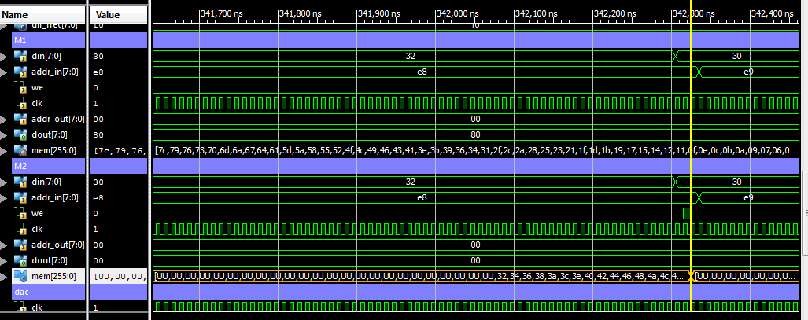
- Generación de los datos a sacar y con que frecuencia, en este caso la frecuencia inicial es 13 pero luego cambia, también se puede observar como se hace la generacion del dato_ok
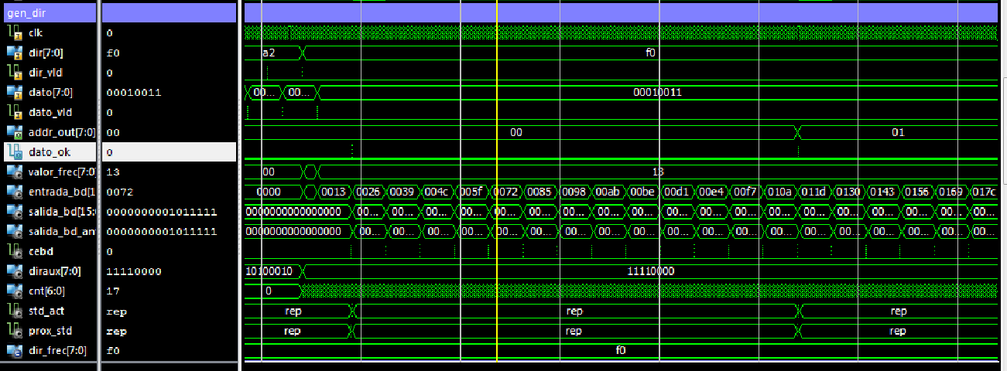

- En la ultima imagen podemos observar como se digitalizan los datos obtenidos desde las memorias aparir de la dirección que es generada por gen_dir.

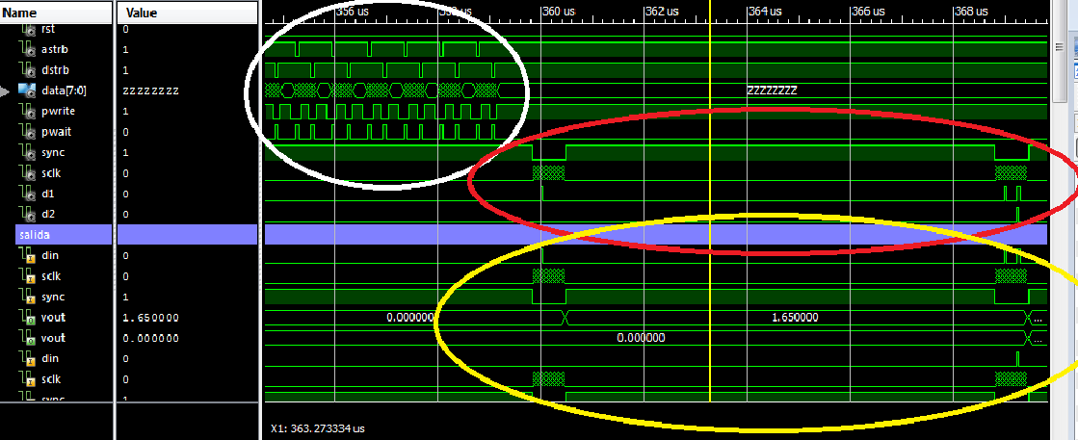
- El primer dato que obtenemos es para D1 80 y para D2 00 lo cual coincide con los datos de los archivos de los cuales se han sacado los datos para almacenarlos en la memoria. Circulo ROJO
- También se puede apreciar como la información es aceptada correctamente por los conversores deduciendo que las restricciones de tiempo son las correctas Circulo Blanco
- Circulo Blanco primera parte donde se realiza la inserción de los datos.

Con estos resultado podemos suponer que el funcionamiento del programa va por el camino correcto.

Simulación Temporales

Una vez comprobado que la simulación funcional funciona correctamente y cumple con los requisitos deseados , en esta simulación realizaremos los pasos necesarios para hacer el place&route al circuito (pasos descritos al principio de la memoria) pudiendo así realizar dicha simulación en la cual se va a tener en cuenta como seria el circuito en la placa y los retardos de los que constaría.

Recursos Utilizados

Generación del archivo a descargar en placa

Una vez comprobado que la simulación temporal es correcta pasamos a añadir al programa el archivo gen_funciones.ucf en el cual se especifican cuales son los puertos que se usan y a que salida o entrada corresponden en la placa. Quedando igual que en la imagen.

Después generamos el archivo.bit el cual sera el descargado en la placa para su posterior testeo final

NET "RELOJ" LOC = "L15";

# onBoard USB controller
NET "ASTRB" LOC = "B9";
NET "DSTRB" LOC = "A9";
NET "PWRITE" LOC = "C15";
NET "PWAIT" LOC = "F13";
NET "DATA<0>" LOC = "A2";
NET "DATA<1>" LOC = "D6";
NET "DATA<2>" LOC = "C6";
NET "DATA<3>" LOC = "B3";
NET "DATA<4>" LOC = "A3";
NET "DATA<5>" LOC = "B4";
NET "DATA<6>" LOC = "A4";
NET "DATA<7>" LOC = "C5";

# onBoard Pushbuttons
NET "RST" LOC = "N4";

# DAC
NET "SYNC" LOC = "T3" ;
NET "D1" LOC = "R3" ;
NET "D2" LOC = "P6" ;
NET "SCLK" LOC = "N5" ;

